报 价 函

广汉市广鑫投资发展有限公司：
关于广汉市房湖路28号6幢维修改造项目厨房设施设备、家具及空调采购，结合该事项的特点及工作内容，经仔细研究决定，我单位按总价¥ 元（大写：人民币 ，税率： %）承担本项目的采购服务，报价清单附后。该报价已包含我单位为完成合同工作所需的全部费用。

附件：报价清单

单位名称： （盖单位公章）
法定代表人或授权委托人：
日 期： 年 月 日

附件：
广汉市房湖路28号6幢维修改造项目
厨房设施设备、家具及空调采购报价清单
序号 | 设备名称 | 规格型号 | 数量 | 单位 | 技术参数 | 含税综合单价 | 合价 | 参考图片
1 | 空调A | 1.5P挂式变频空调 | 2 | 套 | 1.壁挂式  2.能效等级:3级  3.额定制冷量(W):≥3500  4.制冷功率(W) ：≥900  5.额定制热量(W)： ≥4500  6.制热功率(W): ≥1300  7.外机噪音(dB):≤50 |  |  | 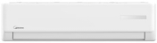
2 | 空调B | 2P立柜式变频空调 | 3 | 套 | 1.立柜式  2.能效等级:3级  3.额定制冷量(W):≥5000  4.制冷功率(W)：≥1500  5.额定制热量(W)：≥7000  6.制热功率(W)：≥2000  7.外机噪音(dB)：≤60 |  |  | 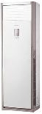
3 | 空调C | 3P立柜式变频空调 | 2 | 套 | 1.立柜式  2.能效等级:3级  3.额定制冷量(W):≥7000  4.制冷功率(W)：≥2300  5.额定制热量(W)：≥9000  6.制热功率(W)：≥2800  7.外机噪音(dB)：≤60 |  |  | 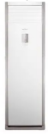
4 | 空调D | 5P立柜式变频空调 | 3 | 套 | 1.立柜式  2.能效等级:3级  3.额定制冷量(W):≥12000  4.制冷功率(W)：≥4800  5.额定制热量(W)：≥3500  6.制热功率(W)：≥4200  7.外机噪音(dB)：≤60 |  |  | 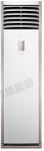
5 | 电磁单头大锅灶 | 1100mm×1100mm×高(800+400)mm | 1 | 台 | 1.电压/功率：380V/不小于20kW；  2.材质：采用304#不锈钢，面板厚1.2mm，侧板厚1.0mm；  3.锅具：25mm厚的409#不锈铁材质，外径800mm，深度250mm；  4.产品制造商具有安全生产资质相关证明（提供国家认监委或安监部门网站查询截图）；  5.电磁炉符合GB4706.1-2005《家用和类似用途电器的安全第1部分:通用要求》GB4706.52-2008《家用和类似用途电器的安全商用电炉灶、烤箱、灶和灶单元的特殊要求》。 |  |  | 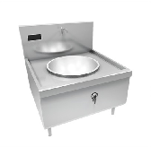
6 | 电磁双炒单尾小炒炉 | 1800mm×1100mm×(800+400)mm | 1 | 台 | 1.电压/功率：380V/单灶攻略不小于15kW；  2.材质：采用201#不锈钢，面板厚1.25mm，侧板厚1.0mm；  3、锅外径Φ500mm，微晶玻璃凹面Φ400mm；  4.面板为一次性折弯无焊接，防水防污垢四面可直接喷淋，具备国家IPX6防护等级；  5.产品制造商具有安全生产资质相关证明（提供国家认监委或安监部门网站查询截图）；  6.电磁炉通过GB 4706.1-2005《家用和类似用途电器的安全 第1部分：通用要求》GB 4706.52-2008《家用和类似用途电器的安全 商用电炉灶、烤箱、灶和灶单元的特殊要求》。 |  |  | 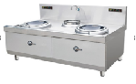
7 | 六头电陶炉 | 1200mm×1100mm×800mm | 1 | 台 | 1.电压/功率：380v/不小于18kW（3kW×6）；  2.不挑锅（适用于多种锅具）；  3.全优质不锈钢结构，面板为一次性折弯无焊接；  4.产品制造商具有安全生产资质相关证明（提供国家认监委或安监部门网站查询截图）；  5.电磁炉符合GB4706.1-2005《家用和类似用途电器的安全第1部分:通用要求》GB4706.52-2008《家用和类似用途电器的安全商用电炉灶、烤箱、灶和灶单元的特殊要求》。 |  |  | 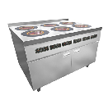
8 | 电磁单头矮汤炉 | 650mm×750mm×（500+700）mm | 1 | 台 | 1.电压/功率：380v /不小于15kW；  2.材质：304#不锈钢，面板厚1.2mm，侧板厚1.0mm；  3.汤桶：304#不锈钢复合底，尺寸Φ500mm，厚度3mm；  4.面板为一次性折弯无焊接，防水防污垢四面可直接喷淋，具备国家IPX6防护等级；  5.产品制造商具有安全生产资质相关证明（提供国家认监委或安监部门网站查询截图）；  6.所投产品根据GB4706.1-2005《家用和类似用途电器的安全第1部分:通用要求》、GB4706.52-2008《家用和类似用途电器的安全商用电炉灶、烤箱、灶和灶单元的特殊要求》。 |  |  | 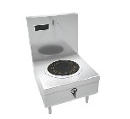
9 | 电热双门蒸饭柜（含蒸盘） | 1620mm×600mm×1670mm | 1 | 台 | 1.采用优质磨砂不锈钢板制作,侧板、背板厚度0.8mm；  2.箱体采用双层整体发泡工艺，发泡保温，门框安装硅胶密封胶条；  3.每扇门安两付密闭锁把手；  4.蒸盘材质及配置：304#不锈钢，不少于24盘蒸盘。 |  |  | 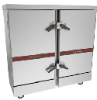
10 | 双通打荷台 | 1800mm×800mm×800mm | 3 | 个 | 1.面板采用1.0mm厚304#不锈钢覆膜磨砂板，围板、门板采用0.8mm厚304#不锈钢覆膜磨砂板；  2.台面板下垫板为15mm厚细木工板；  3.所有工作面都需要加固，加固槽头用0.8mm厚304#优质不锈钢制造；  4.双通工作台支撑脚采用≥1.5mm厚度的不锈钢焊管，并配Ф50mm不锈钢可调节脚；  5.采用轨道式滑拉门。 |  |  | 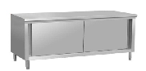
11 | 二层吊架 | 1800mm×300mm×1000mm | 2 | 个 | 材质：304#不锈钢；  面板板材厚度≥1.0mm；  吊架高度暂按1000mm计，最终以实际为准。 |  |  | 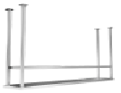
12 | 开水器带底座 | 300mm×1100mm×800mm | 1 | 台 | 1.具备防干烧功能；  2.底座和电开水器为连体式设计，底座尺寸不小于500mm×450mm×500mm；  3.内胆材质：304#不锈钢；  4.双水龙头；  5.功率：不小于15kW。 |  |  | 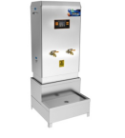
13 | 炉拼台 | 300mm×1200mm×800mm | 2 | 个 | 采用1.0mm厚304#发纹贴塑不锈钢板定制，立管为Φ38、1.0mm厚不锈钢管，配不锈钢升降脚。 |  |  | 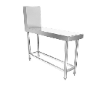
14 | 平台雪柜 | 1800mm×800mm×800mm | 2 | 台 | 1.电压：220V/50Hz；  2.功率：≥330W；  3.制冷方式：直冷式；  4.整机材质：304#不锈钢；  5.采用CFC环保制冷剂R134a，保温层厚度不小于60mm；  6.箱内附件：高强度不锈钢冲孔层架；  7.温度显示：（0℃～+10℃）微电脑智能控温技术；  8.箱体结构：内箱底部圆角，不锈钢折边拉手，自动回归门设计，不漏冷；  9.配不锈钢重力调节脚。 |  |  | 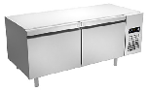
15 | 单星盆台 | 700mm×700mm×(800+100)mm | 1 | 个 | 1.台面采用1.0mm厚304# 发纹贴塑不锈钢板制作；  2.星盆采用1.0mm厚304#不锈钢板拼接成型，满焊打磨，配置DN40不锈钢下水器；  3.主横管采用1.0mm厚Φ25mm不锈钢圆管制作；立柱采用Φ38mm不锈钢圆管制作；配不锈钢可调子弹脚调节。 |  |  | 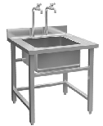
16 | 移门碗碟柜 | 1200mm×500mm×1800mm | 1 | 个 | 1.面板、围板、门板采用1.0mm厚304#不锈钢覆膜磨砂板制作；  2.所有工作面均需加固处理，加固槽头采用0.8mm厚304#不锈钢制作；  3.采用轨道式滑门。 |  |  | 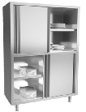
17 | 四层栅格层架 | 1200mm×500mm×1550mm | 1 | 个 | 1.架面采用1.0mm厚201#发纹贴塑不锈钢板折弯制作，架面与立柱间满焊处理并打磨抛光；  2.立柱采用0.8mm厚Φ50mm不锈钢圆管制作，配不锈钢可调子弹脚。 |  |  | 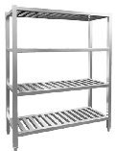
18 | 平台雪柜 | 1800mm×800mm×800mm | 1 | 台 | 1.整机电压：220V/50Hz；  2.功率：≥330W；  3.制冷方式：直冷式；  4.整机材质：304#不锈钢，采用CFC环保制冷剂R134a，保温层厚度60mm；  5.箱内附件：高强度不锈钢冲孔层架；  6.温度显示：（0℃～+10℃）微电脑智能控温技术；  7.箱体结构：内箱底部圆角，不锈钢折边拉手，自动回归门设计，不漏冷；  8.配不锈钢重力调节脚。 |  |  | 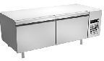
19 | 单星盆台 | 700mm×700mm×(800+100)mm | 1 | 个 | 1.台面采用1.0mm厚304#发纹贴塑不锈钢板制作；  2.星盆采用1.0mm厚304#不锈钢板拼接成型，满焊打磨，配置DN40不锈钢下水器；  3.主横管采用1.0mm厚Φ25mm不锈钢圆管制作；立柱采用Φ38mm不锈钢圆管制作，配不锈钢可调子弹脚。 |  |  | 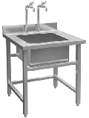
20 | 四门高身雪柜 | 1200mm×705mm×1950mm | 1 | 台 | 外壳采用不锈钢板，钢内胆，蒸发器精铜管制作，外贴灰色保护膜，横向制冷，箱体保温层60mm，加强脚轮，无氟压缩机，铝叶片风机，脱卸式门封条，直线型拉手，环保节能，快速制冷，可调节温度带显示，直冷冷藏0～10℃，箱内附件：高强度不锈钢冲孔层架。 |  |  | 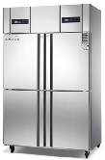
21 | 六门高身雪柜 | 1800mm×700mm×1950mm | 1 | 台 | 外壳采用不锈钢板，钢内胆，蒸发器精铜管制作，外贴灰色保护膜，横向制冷，箱体保温层60mm，加强脚轮，无氟压缩机，铝叶片风机，脱卸式门封条，直线型拉手，环保节能，快速制冷，可调节温度带显示，直冷冷藏0～10℃，箱内附件：高强度不锈钢冲孔层架。 |  |  | 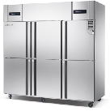
22 | 单通暖碟台（移门） | 1800mm×800mm×800mm | 2 | 台 | 1.台面采用1.0mm厚304#不锈钢板制作；层板及侧板加强筋采用0.8mm厚304#不锈钢板制作，层板空间高度可活动调节；  2.侧板、底板、背板及加强筋均采用0.8mm厚304#不锈钢板制作，柜脚采用不锈钢可调重力脚；带R7圆角靠背；  3.不锈钢吊装式滑门，双层门板，门板采用1.0mm厚304#不锈钢板制作；门板封板采用0.8mm厚304#不锈钢板制作，门吊轮采用定制不锈钢轴承，使用年限10年以上，门吊轨带自闭式闭门定位沉坑；  4.220V，2kW，自动恒温。 |  |  | 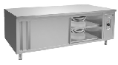
23 | 单星盆台 | 700mm×700mm×(800+100)mm | 1 | 个 | 1.台面采用1.0mm厚304#发纹贴塑不锈钢板制作；  2.星盆采用1.0mm厚304#不锈钢板拼接成型，满焊打磨，配置DN40不锈钢下水器；  3.主横管采用1.0mm厚Φ25mm不锈钢圆管制作；立柱采用Φ38mm不锈钢圆管制作，配不锈钢可调子弹脚。 |  |  | 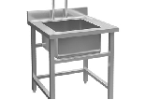
24 | 方脚双层工作台 | 1257mm×700mm×800mm | 1 | 个 | 1.面板采用1.0mm厚304#不锈钢腹膜磨砂板制作，工作台面板下垫18mm厚细木工板；  2.工作台底层选用0.8mm厚304#不锈钢腹膜磨砂板；  3.支撑脚管选用1.0mm厚Ф50mm不锈钢管，底部配不锈钢可调脚。 |  |  | 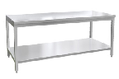
25 | 双星盆台 | 1200mm×700mm×(800+100)mm | 1 | 个 | 1.台面采用1.0mm厚304#发纹贴塑不锈钢板制作；  2.星盆采用1.0mm厚304# 不锈钢板拼接成型，满焊打磨，配置DN40不锈钢下水器；  3.主横管采用1.0mm厚Ф25mm不锈钢圆管制作；立柱采用Ф38mm不锈钢圆管制作，配不锈钢可调子弹脚调节；  4.含4个不锈钢水龙头。 |  |  | 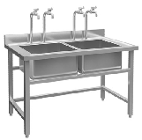
26 | 揭盖式洗碗机 | 745mm×880mm×1480mm | 1 | 台 | 1.加热方式:电加热；  2.最大洗涤量:≥1080碟/小时；  3.最大洗涤高度:≥420mm；  总功率:不小于10kW（主洗加热功率不小于3kW；漂洗加热功率不小于7kW）。 |  |  | 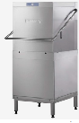
27 | 方脚双层工作台 | 1627mm×700mm×800mm | 1 | 个 | 1.面板采用1.0mm厚304#不锈钢腹膜磨砂板制作，工作台面板下垫18mm厚细木工板；  2.工作台底层选用0.8mm厚不锈钢腹膜磨砂板；  3.工作台支撑脚管采用1.0mm厚Ф50mm不锈钢管，配不锈钢可调脚。 |  |  | 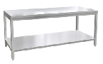
28 | 双门密胺消毒柜 | 1220mm×500mm×1910mm | 1 | 台 | 1.柜体采用不锈钢板材或喷涂板材制作；  2.采用紫外线、杀菌消毒；  3.额定功率：≥3Kw；  4.额定电压/频率：220V/50Hz。 |  |  | 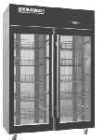
29 | 移门碗碟柜 | 1200mm×500mm×1800mm | 1 | 个 | 1.面板、围板、门板均采用1.0mm厚304#不锈钢覆膜磨砂板制作；  2.所有工作面均需加固处理，加固槽头采用0.8mm厚304#优质不锈钢制作；  3.采用轨道式滑门。 |  |  | 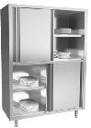
30 | 单孔污碟台 | 1580mm×600mm×(800+100)mm | 1 | 个 | 1.面板采用1.0mm厚304#不锈钢腹膜磨砂板制作，工作台面板下垫18mm厚细木工板，工作台底层采用0.8mm厚不锈钢腹膜磨砂板；  2.工作台支撑脚采用1.0mm厚Ф50mm不锈钢管，底部配不锈钢可调脚。 |  |  | 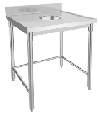
31 | 蒸菜保温台 | 1500mm×700mm×800mm | 2 | 台 | 1.台面采用1.0mm厚304#不锈钢板制作，层板及侧板加强筋采用0.8mm厚304#不锈钢板制作，层板空间高度可活动调节；  2.侧板、底板、背板及加强筋均采用0.8mm不锈钢板制作，柜脚采用不锈钢可调重力脚；带R7圆角靠背；  3.不锈钢吊装式滑门，双层门板，门板采用1.0mm厚304#不锈钢板制作；门板封板采用0.8mm厚304#不锈钢板制作，门吊轮采用定制不锈钢轴承，使用年限10年以上，门吊轨带自闭式闭门定位沉坑；  4.220V，2kW，自动恒温。 |  |  | 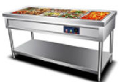
32 | 五格保温售饭柜 | 1800mm×700mm×800mm | 1 | 台 | 1.台面采用1.0mm厚304#不锈钢板制作；层板及侧板加强筋采用0.8mm厚304#不锈钢板制作，层板空间高度可活动调节；  2.侧板、底板、背板及加强筋采用0.8mm厚304#不锈钢板制作，柜脚采用不锈钢可调重力脚；带R7圆角靠背；  3.不锈钢吊装式滑门，双层门板，门板采用1.0mm厚304#不锈钢板制作；门板封板采用0.8mm厚304#不锈钢板制作，门吊轮采用定制不锈钢轴承，使用年限10年以上，门吊轨带自闭式闭门定位沉坑；  4.220V，2kW，自动恒温。 |  |  | 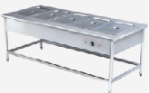
33 | 四格保温售饭柜 | 1500mm×700mm×800mm | 1 | 台 | 1.台面采用1.0mm厚304#不锈钢板制作；层板及侧板加强筋采用0.8mm厚304#不锈钢板制作，层板空间高度可活动调节；  2.侧板、底板、背板及加强筋采用0.8mm厚304#不锈钢板制作，柜脚采用不锈钢可调重力脚；带R7圆角靠背；  3.不锈钢吊装式滑门，双层门板，门板采用1.0mm厚304#不锈钢板制作；门板封板采用0.8mm厚304#不锈钢板制作，门吊轮采用定制不锈钢轴承，使用年限10年以上，门吊轨带自闭式闭门定位沉坑；  4.220V，2kW，自动恒温。 |  |  | 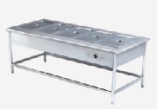
34 | 单星盆台（方脚带拉弯水龙头） | 600mm×700mm×(800+100)mm | 1 | 个 | 1.台面采用1.0mm厚304#发纹贴塑不锈钢板制作；  2.星盆采用1.0mm厚304# 不锈钢板拼接成型，满焊打磨，配置DN40不锈钢下水器；  3.主横管采用1.0mm厚Ф25mm不锈钢圆管制作；立柱采用Ф38mm不锈钢圆管制作，配不锈钢可调子弹脚调节；  4.含2个不锈钢水龙头。 |  |  | 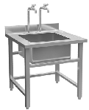
35 | 方脚四层平板货架 | 1200mm×400mm×1550mm | 1 | 个 | 1.架面采用1.0mm厚201#发纹贴塑不锈钢板折弯制作，架面与立柱间满焊连接，打磨抛光；  2.立柱采用0.8mm厚Φ50mm不锈钢圆管制作，配不锈钢可调子弹脚。 |  |  | 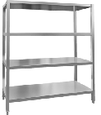
36 | 方脚四层平板货架 | 650mm×400mm×1550mm | 1 | 个 | 1.架面采用1.0mm厚201#发纹贴塑不锈钢板折弯制作，架面与立柱间满焊连接，打磨抛光；  2.立柱采用0.8mm厚Φ50mm不锈钢圆管制作，配不锈钢可调子弹脚。 |  |  | 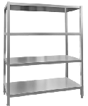
37 | 绞切肉机 | 550mm×380mm×750mm | 1 | 台 | 1.额定电源：220v；额定功率：≥2.2kw；  2.生产能力：≥180kg/h； 3.切片产量：≥450kg/h； 4.切丝产量：≥225kg/h； 5.绞肉≥180kg/h；  6.灌肠≥150kg/h；  7.刀片间距：3.5mm；  8.配不锈钢绞肉组件。 |  |  | 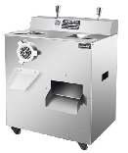
38 | 方脚四层平板货架 | 1200mm×400mm×1550mm | 1 | 台 | 1.架面采用1.0mm厚201#发纹贴塑不锈钢板折弯制作，架面与立柱间满焊连接，精细打磨抛光；  2.立柱采用0.8mm厚Φ50不锈钢圆管制作，配不锈钢可调子弹脚。 |  |  | 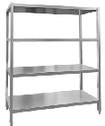
39 | 三星盆台(拉弯水龙头) | 1800mm×700mm×(800+100)mm | 2 | 台 | 1.台面采用1.0mm厚304#发纹贴塑不锈钢板制作；  2.星盆采用1.0mm厚304# 不锈钢板拼接成型，满焊打磨，配置DN40不锈钢下水器；  3.主横管采用1.0mm厚Ф25mm不锈钢圆管制作；立柱采用Ф38mm不锈钢圆管制作，配不锈钢可调子弹脚调节；  4.含6个不锈钢水龙头。 |  |  | 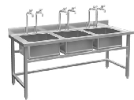
40 | 米面架 | 1000mm×600mm×300mm | 1 | 个 | 1.架面采用0.8mm厚201#发纹贴塑不锈钢板制作，架面与立柱间满焊连接，精细打磨抛光；  2.立柱采用1.0mm厚Φ38不锈钢圆管制作，配不锈钢可调子弹脚。 |  |  | 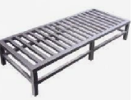
41 | 方脚四层平板货架 | 1200mm×450mm×1550mm | 6 | 个 | 1.架面采用1.0mm厚201#发纹贴塑不锈钢板折弯制作，架面与立柱间满焊连接，精细打磨抛光；  2.立柱采用0.8mm厚Φ50不锈钢圆管制作，配不锈钢可调子弹脚。 |  |  | 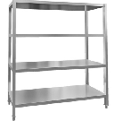
42 | 油烟净化一体机 | 7000mm×1200mm×950mm | 1 | 台 | 1.油烟去除率≧95%，风量：≥25000m³/h，功率：≥5kw；  2.主体采用分体式设计，烟罩与净化箱拼接处为嵌入式卡槽旋转风机，多向出风；  3.采用宽体高低压电场，电场极板国标厚度1.0mm，间距9mm。  4.配置应急系统，设备故障时，开启紧急排烟；  5.控制板具有错相检测、缺相保护、高压保护、故障提醒、清洗提醒等功能；  6.低噪音离心风机；  7.智能体感显示屏，触摸+体感控制开关，实现无接触开机、关机，隔空开启烟机；  8.智能双恒压电源稳定输出电流，恒压不恒流，可自行调节恒定的电压值，能自动适配电场，不受负载影响；  9.自制导烟板，超负压设计。 |  |  | 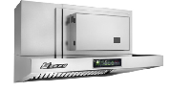
43 | 主风管 |  | 70 | ㎡ | 材质：优质国标镀锌板制作，厚度1.0mm |  |  | 最终以现场实际尺寸按展开面积计算
44 | 支风管 |  | 40 | ㎡ | 材质：优质国标镀锌板制作，厚度0.8mm |  |  | 最终以现场实际尺寸按展开面积计算
45 | 弯头 |  | 6 | 个 | 材质：优质国标镀锌板制作，厚度1.0mm |  |  | 最终以实际数量计算
46 | S弯 |  | 6 | 个 | 材质：优质国标镀锌板制作，厚度0.8mm |  |  | 最终以实际数量计算
47 | 90°弯头 |  | 8 | 个 | 材质：优质国标镀锌板制作，厚度0.8mm |  |  | 最终以实际数量计算
48 | 厨房灭火装置 |  | 1 | 组 | 1.启动方式：自动感温启动（还需具有手动启动和机械应急启动功能）；需具备主备电源指示功能，正常状态下显示为绿灯，如主电源故障或停电时，主备电源指示灯为红灯；线路板外接电源220V交流电，线路板电源12V；  2.雾化喷头≥10个；感温器动作温度：183℃±5℃；  3.药剂充装量≥10L；驱动气瓶充装量≥1.2L；工作压力≥12MPa；  4.装置灭火剂喷放时间≥20s；食用油专用灭火剂灭火时间≤2s；喷射延迟时间≤2s；最小喷洒速率1060ml/33s；最小工作压力0.3MPa；  5.当厨房炉灶发生火灾时，(达到感温器动作温度)感温片熔断，自动启动灭火装置，喷洒灭火剂、扑灭火情；也可以在火灾发生初期，人工启动灭火装置进行自动灭火，具有设备发生警情时自动发出声光报警及与中控室信号连接功能；  6.采用的食用油专用灭火剂需无毒、无腐蚀性。 |  |  | 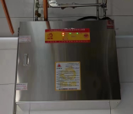
49 | 灭蝇灯 | 800mm×400mm | 8 | 个 | 灭蝇灯电网电压1200V，产品材质ABS防火材质，电压频率220V/50Hz，灯光色为蓝紫色，灭蚊方式：光触媒电机式。 |  |  | 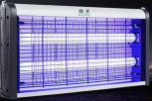
50 | 杀菌灯 | 640mm×60mm×250mm | 1 | 个 | 杀菌灯额定电压220V，功率≥40W，ABS工程塑料外壳，具有防漏电、阻燃防火、抗摔耐用等性能。 |  |  | 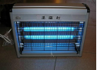
51 | 实木圆桌 | 直径1.8m | 3 | 张 | 带电机、大加热板，黑胡桃色 |  |  | 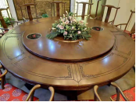
52 | 包间椅子 | 1500mm×800mm×750mm | 36 | 把 | 实木框架，黑胡桃色，椅面软包 |  |  | 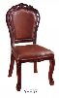
53 | 快餐桌 | 1100mm×1100mm×750mm | 17 | 张 | 橡胶木，胡桃色、方桌 |  |  | 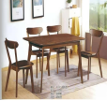
54 | 大厅椅子 | 常规 | 100 | 张 | 常规，橡胶木，胡桃色 |  |  | 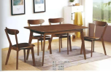
55 | 备餐柜 | 900mm×360mm×1000mm | 2 | 个 | 常规，橡胶木，胡桃色 |  |  | 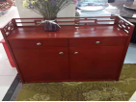
56 | 备餐柜 | 1600mm×360mm×1000mm | 1 | 个 | 常规，橡胶木，胡桃色 |  |  | 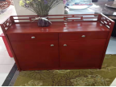
57 | 衣架 | 500mm×500mm×1750mm | 3 | 个 | 常规，橡胶木，胡桃色 |  |  | 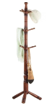
58 | 沙发茶几 | / | 2 | 套 | 1.茶几：1000mm×600mm×450mm，橡胶木，胡桃色；  2.沙发：2000mm×900mm×（600-760mm）；框架胡桃色，皮面浅咖色PU皮；  3.1套为2沙发+1茶几，参考图片仅展示沙发。 |  |  | 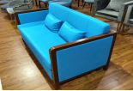
59 | 隔断 | 2500mm×300mm×2500mm | 1 | 套 | 常规，橡胶木，胡桃色 |  |  | 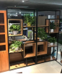
60 | 高脚荷叶盘 | Φ24cm | 3 | 个 | 陶瓷工艺，白色 |  |  | 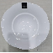
61 | 草帽盘 | Φ30cm | 3 | 个 | 陶瓷工艺，白色 |  |  | 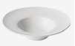
62 | 琴形盘 | Φ32cm | 3 | 个 | 陶瓷工艺，白色 |  |  | 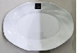
63 | 旦形腰鼓盘 | 415mm×245mm×35mm | 3 | 个 | 陶瓷工艺，白色 |  |  | 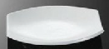
64 | 富豪盘 | 475mm×245mm×30mm | 3 | 个 | 陶瓷工艺，白色 |  |  | 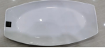
65 | 浅盘 | Φ36cm | 3 | 个 | 陶瓷工艺，白色 |  |  | 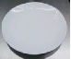
66 | 圆形凹盘 | Φ36cm | 3 | 个 | 陶瓷工艺，白色 |  |  | 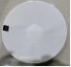
67 | 方平边盘 | 320mm×320mm | 3 | 个 | 陶瓷工艺，白色 |  |  | 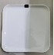
68 | 绽放盘 | Φ38cm | 3 | 个 | 陶瓷工艺，白色 |  |  | 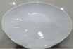
69 | 汤碗 | Φ22cm | 3 | 个 | 陶瓷工艺，白色 |  |  | 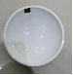
70 | 鱼炉盘 | Φ48cm | 3 | 个 | 陶瓷工艺，白色 |  |  | 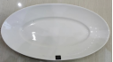
71 | 正德碗 | Φ36cm | 3 | 个 | 陶瓷工艺，白色 |  |  | 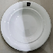
72 | 顺边汤盘 | Φ38cm | 3 | 个 | 陶瓷工艺，白色 |  |  | 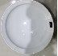
73 | 金条长方盘 | 520mm×250mm×30mm | 3 | 个 | 陶瓷工艺，白色 |  |  | 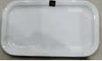
74 | 高雅盘 | Φ36cm | 3 | 个 | 陶瓷工艺，白色 |  |  | 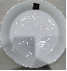
75 | 庄典碗 | Φ38cm | 3 | 个 | 陶瓷工艺，白色 |  |  | 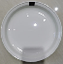
76 | 竹节纹汤盘 | Φ52cm | 3 | 个 | 陶瓷工艺，白色 |  |  | 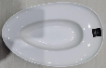
77 | 波浪深盘 | 380mm×380mm | 3 | 个 | 陶瓷工艺，白色 |  |  | 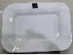
78 | 展示碟 | Φ26cm | 50 | 个 | 陶瓷工艺，白色 |  |  | 
79 | 骨碟 | Φ18cm | 50 | 个 | 陶瓷工艺，白色
80 | 小碗 | Φ12cm | 50 | 个 | 陶瓷工艺，白色 |  |  | 
81 | 小勺 | 136mm×43mm | 50 | 个 | 陶瓷工艺，白色 |  |  | 
82 | 茶杯 | Φ8cm | 50 | 个 | 陶瓷工艺，白色，参考右图中的茶杯 |  |  | 
83 | 茶碟 | Φ16cm | 50 | 个 | 陶瓷工艺，白色，参考右图中的茶碟
84 | 毛巾碟 | 180mm×125mm×20mm | 50 | 个 | 陶瓷工艺，白色 |  |  | 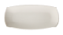
85 | 烟缸 | Φ10cm | 10 | 个 | 陶瓷工艺，白色 |  |  | 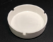
86 | 筷架 | 5cm | 50 | 个 | 陶瓷工艺，白色 |  |  | 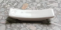
87 | 醒酒器 | 250mm×250mm | 3 | 个 | 玻璃制品 |  |  | 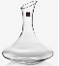
88 | 红酒分酒器 | 100mm×250mm | 48 | 个 | 玻璃制品 |  |  | 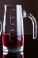
89 | 红酒杯 | 120mm×55mm | 48 | 个 | 玻璃制品 |  |  | 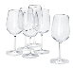
90 | 白酒分酒器 | 容量51-100ml | 48 | 个 | 玻璃制品 |  |  | 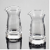
91 | 白酒杯 | 容量10ml | 48 | 个 | 玻璃制品 |  |  | 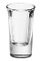
92 | 啤酒杯 | 120mm×120mm | 48 | 个 | 玻璃制品 |  |  | 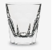
93 | 合金筷子 | 270mm | 50 | 双 | 无漆无蜡、无异味，不添加色素，不掉色，健康安心 |  |  | 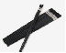
94 | 六格餐盘 | 348mm×258mm | 160 | 个 | 304#不锈钢制品 |  |  | 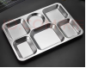
95 | 小汤碗 | 120mm | 300 | 个 | 304#不锈钢制品 |  |  | 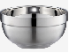
96 | 小勺 | 260mm | 160 | 把 | 304#不锈钢制品 |  |  | 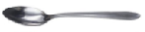
97 | 竹筷子 | 270mm | 160 | 双 | 普通竹筷 |  |  | 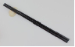
98 | 水勺 | 180mm | 2 | 把 | 304#不锈钢制品 |  |  | 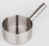
99 | 竹簸箕 | 650mm | 1 | 个 | 竹艺 |  |  | 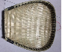
100 | 密漏 | 280mm | 2 | 个 | 304#不锈钢制品 |  |  | 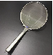
101 | 30钢漏 | 300mm | 2 | 个 | 304#不锈钢制品 |  |  | 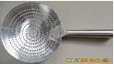
102 | 24加固油格 | 240mm | 3 | 个 | 304#不锈钢制品 |  |  | 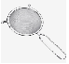
103 | 汤锅 | 350mm×350mm×200mm | 1 | 个 | 304#不锈钢制品 |  |  | 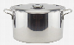
104 | 50汤桶 | 500mm×500mm×500mm | 1 | 个 | 容量90L；304#不锈钢制品 |  |  | 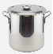
105 | 40汤桶 | 400mm×400mm×500mm | 1 | 个 | 容量50L；304#不锈钢制品 |  |  | 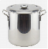
106 | 点火枪 | 长度275mm | 2 | 个 | 点火枪、304#不锈钢制品、防风 |  |  | 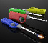
107 | 大脚踏塑料垃圾桶 | 410mm×490mm×650mm | 1 | 个 | 塑料制品 |  |  | 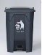
108 | 圆塑料垃圾桶 | 50L | 1 | 个 | 塑料制品 |  |  | 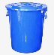
109 | 大垃圾袋 | 850mm×900mm | 5 | 扎 | 塑料制品，100个/扎 |  |  | 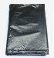
110 | 中垃圾袋 | 650mm×700mm | 5 | 扎 | 塑料制品，100个/扎 |  |  | 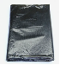
111 | 塑料小垃圾桶 | 360mm×360mm | 12 | 个 | 塑料制品 |  |  | 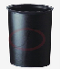
112 | 木菜墩 | 500mm | 4 | 个 | 木制品 |  |  | 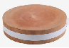
113 | 长胶菜板 | 500mm×350mm×20mm | 1 | 个 | ABS塑料制品 |  |  | 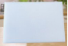
114 | 2号菜刀 | 常规2号 | 6 | 把 | 304#不锈钢制品 |  |  | 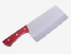
115 | 砍刀 | 常规2号 | 2 | 把 | 304#不锈钢制品 |  |  | 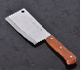
116 | 磨刀石 | 常规 | 1 | 个 | 石材制品 |  |  | 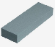
117 | 水果刀 | 常规 | 1 | 把 | 304#不锈钢制品 |  |  | 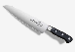
118 | 刀箱 | 常规 | 4 | 个 | 304#不锈钢制品 |  |  | 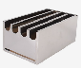
119 | 8两炒勺 | 常规8两 | 5 | 把 | 304#不锈钢制品 |  |  | 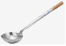
120 | 雨鞋 | 尺码：按需 | 2 | 双 | 塑料制品，根据工作人员实际情况购买 |  |  | 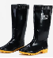
121 | 皮围裙 | 常规 | 5 | 条 | 塑料制品 |  |  | 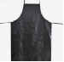
122 | 线手套 | 常规 | 1 | 包 | 纺织品，12双/包 |  |  | 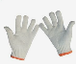
123 | 削皮刀 | 常规 | 5 | 把 | 304#不锈钢制品 |  |  | 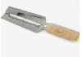
124 | 拉皮刀 | 常规 | 5 | 把 | 304#不锈钢制品 |  |  | 
125 | 铁剪刀 | 常规 | 5 | 把 | 铁制品 |  |  | 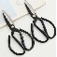
126 | 洗碗布 | 常规 | 5 | 张 | 纺织品 |  |  | 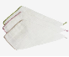
127 | 百洁布 | 常规 | 5 | 包 | 纺织品 |  |  | 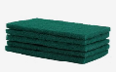
128 | 长胶手套 | 常规 | 10 | 双 | 塑料制品 |  |  | 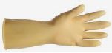
129 | 厨师帽 | 常规 | 1 | 包 | 纺织品，20顶/包 |  |  | 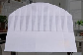
130 | 网帽 | 常规 | 2 | 包 | 塑料制品，100顶/包 |  |  | 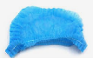
131 | 透明口罩 | 常规 | 1 | 盒 | 塑料制品，10只/盒 |  |  | 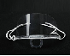
132 | 医用手套 | 常规 | 1 | 盒 | 塑料制品，50双/包 |  |  | 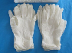
133 | 一次性手套 | 常规 | 5 | 包 | 塑料制品，100双/包 |  |  | 
134 | 地刷 | 常规 | 2 | 把 | 塑料制品 |  |  | 
135 | 菜筐 | 515mm×380mm×140mm | 25 | 个 | 塑料制品 |  |  | 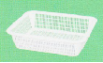
136 | 平板车 | 900mm×600mm×900mm | 1 | 辆 | / |  |  | 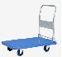
137 | 60炒锅 | 口径：600mm  深度：195mm | 2 | 口 | 铁制品 |  |  | 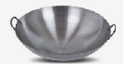
138 | 36面盆 | 外径：360mm  深度：117mm | 5 | 个 | 304#不锈钢制品 |  |  | 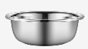
139 | 47炒锅 | 口径：470mm  深度：165mm | 3 | 个 | 铁制品 |  |  | 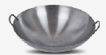
140 | 锅铲 | 常规 | 2 | 把 | 304#不锈钢制品 |  |  | 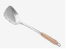
141 | 油缸 | 外径：240mm  盆深90mm | 10 | 个 | 304#不锈钢制品 |  |  | 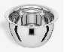
142 | 肉钩 | 常规 | 2 | 个 | 铁制品 |  |  | 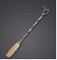
143 | 味盅 | 160mm | 40 | 个 | 304#不锈钢制品 |  |  | 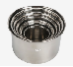
144 | 锅刷 | 常规 | 5 | 个 | 竹艺 |  |  | 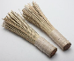
145 | 克称 | 常规 | 2 | 个 | 电子产品  称重范围：5g-5kg  精度：1g |  |  | 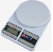
146 | 一号保鲜盒 | 380mm×270mm×140mm | 10 | 个 | ABS塑料制品 |  |  | 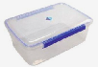
147 | 二号保鲜盒 | 320mm×230mm×120mm | 10 | 个 | ABS塑料制品 |  |  | 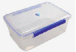
148 | 三号保鲜盒 | 280mm×220mm×110mm | 10 | 个 | ABS塑料制品
149 | 45保鲜膜 | 450mm宽，300m长 | 1 | 件 | ABS塑料制品 |  |  | 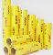
150 | 30食品袋 | 30mm×30mm | 5 | 扎 | 100个/扎 |  |  | 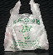
151 | 20食品袋 | 20mm×20mm | 5 | 扎 | 100个/扎 |  |  | 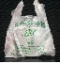
152 | 单插 | 常规 | 2 | 个 | 五金制品 |  |  | 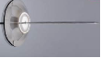
153 | 地称 | 常规 | 1 | 个 | 称重范围：不小于100kg |  |  | 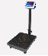
154 | 台称 | 常规 | 1 | 个 | 称重范围：不小于30kg |  |  | 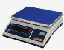
155 | 撮箕 | 常规 | 5 | 个 | 塑料制品 |  |  | 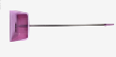
156 | 扫把 | 常规 | 5 | 把 | 塑料制品 |  |  | 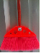
157 | 地刮 | 45cm | 5 | 套 | 塑料制品 |  |  | 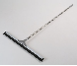
158 | 地刷 | 常规 | 5 | 套 | 塑料制品 |  |  | 
159 | 长毛巾 | 常规 | 10 | 条 | 纺织品 |  |  | 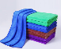
160 | 周转箱 | 520mm×360mm×230mm | 5 | 个 | 塑料制品 |  |  | 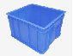
161 | 六格味盒 | 40mm×30mm | 1 | 套 | ABS塑料制品 |  |  | 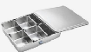
162 | 毛巾柜 | 450mm×285mm×355mm | 1 | 台 | 容量≥18升，功率≥180W，电压220V，温度：70±10℃，两层架。 |  |  | 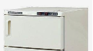
163 | 微波炉 | 502mm×420mm×302mm | 1 | 台 | 烧烤功率≥1000W；微波功率≥900W；  容量≥23升；开门方式：侧开门；  额定功率50HZ；额定电压：220V；  能效等级：一级能效。 |  |  | 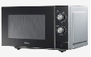
164 | 恒温电热水器 | 52mm×52mm×158mm | 1 | 台 | 容量≥200L；220V；额定功率：≥3KW；电源线长不少于1.5米。 |  |  | 
165 | 和面机 | 450mm×370mm×600mm | 1 | 台 | 容量下限10L，功率200W-500W，额定电压220V；  面盆材质304#不锈钢，档位调节5档；  操控方式：旋钮式，多功能搅拌。 |  |  | 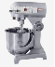
166 | 大豆浆机 | 400mm×327mm×705mm | 1 | 台 | 产品容量≥12L，产品电压220V，加热功率：≥3000W，内胆材质/机身材质304#不锈钢，水位刻度线：10L-12L。 |  |  | 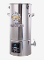
167 | 电饭煲 | 50mm×35mm | 2 | 台 | 产品容量≥15L，额定功率≥2500W，额定电压220V，适用人数20-28人使用。 |  |  | 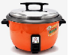
168 | 擦丝器 | 常规 | 1 | 个 | ABS塑料制品 |  |  | 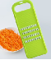
169 | 大坛子 | 装水容量100斤 | 2 | 个 | 陶泥制品（带盖） |  |  | 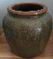
170 | 泡菜坛子 | 装水容量70斤 | 4 | 个 | 陶泥制品（带盖） |  |  | 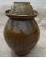
171 | 饮水机 |  | 1 | 台 | 额定电压220V，制热能力90℃，≥1.2L/h |  |  | 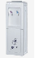
172 | 留样冰箱 | 500mm×445mm×945mm | 1 | 台 | H1PS内胆，高光抗菌，保鲜展示柜，带锁；  额定电压220V；功率101-200W；门数：单门；  制冷方式：直冷。 |  |  | 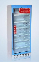
173 | 时钟 | 12寸 | 1 | 个 | 电子产品 |  |  | 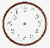
174 | 厨师服 | 尺码：按需 | 8 | 件 | 面料：精纺面料；白色 |  |  | 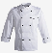
175 | 70汤桶 | 直径700mm；高800mm | 1 | 个 | 304#不锈钢制品 |  |  | 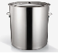
176 | 大高压锅 | 直径340mm；容量：25L | 2 | 个 | 304#不锈钢制品 |  |  | 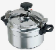
177 | 小高压锅 | 直径300mm；容量：15L | 2 | 个 | 304#不锈钢制品 |  |  | 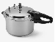
178 | 50保温桶 | 内桶高：500mm  内径：400mm | 2 | 个 | 304#不锈钢制品 |  |  | 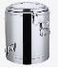
179 | 18码斗 | 180mm | 60 | 个 | 304#不锈钢制品 |  |  | 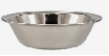
180 | 清洗贴牌 | 常规 | 4 | 套 | 广告制作，亚克力，含安装；3个/套 |  |  | 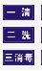
181 | 砧板贴牌 | 常规 | 4 | 套 | 广告制作，2个/套 |  |  | 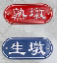
182 | 冰箱贴牌 | 常规 | 8 | 个 | 广告制作，亚克力，按需 |  |  | 
183 | 汤勺 | 用于桌餐 | 2 | 把 | 304#不锈钢制品 |  |  | 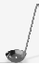
184 | 锅架 | 250mm | 2 | 个 | 304#不锈钢制品 |  |  | 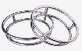
185 | 味勺 | 常规 | 10 | 个 | 304#不锈钢制品 |  |  | 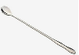
186 | 小白毛巾 | 300mm×300mm | 100 | 条 | 纺织品 |  |  | 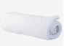
187 | 油温枪 | 常规 | 1 | 把 | 电子产品 |  |  | 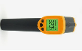
188 | 纱布 | 常规 | 1 | 包 | 纺织品 |  |  | 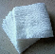
189 | 18面碗 | 180mm | 60 | 个 | 陶瓷重量轻的 |  |  | 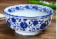
190 | 牛奶杯 | 100mm高 | 60 | 个 | 可装200ml矮杯 |  |  | 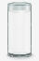
191 | 小板凳 | 230mm×230mm×240mm | 4 | 把 | 塑料制品 |  |  | 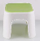
192 | 稀饭桶 | 40L | 2 | 个 | 304#不锈钢制品（带盖、带卡扣） |  |  | 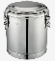
193 | 留样盒 | 100mm×100mm×55mm | 2 | 个 | ABS塑料 |  |  | 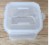
194 | 打饭勺 | 常规 | 3 | 把 | ABS塑料 |  |  | 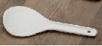
合计

注：该报价已包含我单位为该采购项目供货所需的全部费用，包括但不仅限于货物价格、包装费、物流费、装卸费、保险费、在甲方指定地点的安装调试费、必要的培训费、管理费用、利润、税金等。

